МИНИСТЕРСТВО НАУКИ И ВЫСШЕГО ОБРАЗОВАНИЯ РОССИЙСКОЙ ФЕДЕРАЦИИ
Федеральное государственное бюджетное образовательное учреждение
высшего образования
«КУБАНСКИЙ ГОСУДАРСТВЕННЫЙ УНИВЕРСИТЕТ»
(ФГБОУ ВО «КубГУ»)

Факультет истории, социологии и международных отношений
Кафедра социологии

КУРСОВАЯ РАБОТА

ОТНОШЕНИЕ РОССИЯН К ВНУТРЕННЕМУ ТУРИЗМУ

Работу выполнила ___________________________________ Д.В. Сухаревская
Направление подготовки 39.03.01 – Социология курс 3
Направленность (профиль) Социальная теория и прикладное
социальное знание
Научный руководитель
канд. соц. наук, доцент __________________________________ М.В.Донцова
Нормоконтролер
канд. соц. наук, доцент __________________________________ М.В. Донцова

Краснодар 2022
Содержание

Введение………………………………………………………………...... |  |  | 3
1 | Теоретические основы функционирования внутреннего туризма ………………………………………………………………… |  | 7
 | 1.1 | Особенности формирования туристического рынка в России и государственного регулирования внутреннего туризма в России............................................. | 7
 | 1.2 | Функции внутреннего туризма............................................. | 13
 | 1.3 | Проблемы и перспективы развития внутреннего туризма в России ..................................................................................... | 24
2 | Прикладные исследования об актуальности внутреннего туризма у россиян........................................................................................... |  | 26
 | 2.1 | Современные исследования в социологической науке......................................................................................... | 26
 | 2.2 | Отношение россиян к внутреннему туризму.......................... | 28
Заключение……………………………………………………………….. |  |  | 36
Список использованных источников…………………………………… |  |  | 38
Приложение А «Программа социологического исследования»…. |  |  | 40
Приложение Б «Инструментарий социологического исследования» |  |  | 46

ВВЕДЕНИЕ
Туризм вошел в XXI век как самый стабильно развивающийся сектор экономики, серьезно влияющий на социально - экономическое развитие многих стран мира. Для 38% государств туризм - главный источник дохода, а для 83% стран туризм является одним из пяти основных источников дохода.
Туризм оказывает огромное влияние на такие ключевые секторы экономики, как транспорт, услуги гостиниц и ресторанов, торговля, строительство, производство товаров народного потребления и многие другие, выступая катализатором социально-экономического развития.
Индустрия туризма - это отрасль экономики, которая имеет благородную цель - развитие культуры и образования, организацию общения и отдыха, восстановление сил человека.
Сфера туризма - давно определившаяся социально-экономическая система. В России, с ее традиционно прибыльными добывающими отраслями, туризм - важное и относительно новое направление развития экономики.
Оценка современного состояния внутреннего туризма страны показывает на недостаточный уровень его развития, как по качественным, так и по количественным характеристикам.
В настоящее время наибольшая загрузка характера для гостиниц Москвы, Санкт-Петербурга, а также санаторно-курортных учреждений Краснодарского и Ставропольского краев, Калининградской области. Значительная часть материальной базы указанных средств размещения нуждается в капитальном ремонте, модернизации или функциональной реконструкции. Следует особо отметить, что большая часть гостиниц страны относится к некатегоричным и не обеспечена удобствами в соответствии с минимальными требованиями к комфорту проживания.
Вместе с тем, начиная с 1999 г. спрос на туристские услуги внутри страны постоянно растет. При этом отчетливо выявилось несоответствие существующего туристского продукта и современного туристского спроса. Причина этого кроется в почти полном отсутствии двух и трёхзвездных гостиниц туристского класса, предлагающих качественное обслуживание, и низком уровне подготовки персонала для работы на туристском рынке. В целом Россия, несмотря на огромный туристский потенциал, остается одной из немногих стран с невысоким уровнем развития внутреннего туризма.
Основные тенденции в туристском спросе на рынке внутреннего туризма заключаются в сохранении приоритетов на традиционные виды отдыха - пляжный на юге России, круизный в Поволжье, оздоровительный и горнолыжный. Однако постепенно возвращается интерес к культурно-познавательному туризму и разновидностям специализированного туризма, таким как охота, рыбалка, а также событийный и экологический туризм.
Необходимыми условиями успешного развития внутреннего туризма в России так же, как и въездного туризма, является формирование качественного туристского продукта, наличие грамотной маркетинговой стратегии продвижения внутреннего туристского продукта на российском рынке, отработанные методы и механизмы реализации рекламно-информационной политики, создание системы профессиональной подготовки персонала, привлечение инвестиций в развитие туристской инфраструктуры.
В России растут объемы внутреннего туризма. Отдых в России пользуется все большим спросом, чему способствует развитие туристической инфраструктуры.
Следовательно, перед российской индустрией туризма встает проблема поиска таких методов построения эффективной системы управления, которые позволили бы укрепить рыночные позиции каждой российской организации, занимающейся обслуживанием туристов, и способствовать тем самым дальнейшему развитию всей сферы туристского бизнеса.
Только четко сформулированная концепция развития туристской отрасли может обеспечить соответствующий уровень качества туристских услуг, отвечающий мировым стандартам, сделать российский туризм конкурентоспособным и, как следствие, добиться существенного роста в России внутреннего туризма.
Степень научной разработанности темы.Изучением внутреннего туризма в России занимались Буторов С.А. и Каныгина О.М. В работе рассматриваются вопросы, связанные с характеристикой нынешнего состояния и перспектив развития внутреннего туризма в России в условиях пандемии и закрытия границ в странах Евросоюза и Северной Америки. На основе отечественных и зарубежных источников обосновывается, что внутренний туризм стал главным направлением в деятельности туриндустрии как в ведущих туристических державах мира, так и в России. Отмечается, что в стране далеко не в полной мере реализуется имеющийся потенциал, который способен вывести туристическую отрасль на качественно новый уровень. В работе обосновывается необходимость для страны проекта, аналогичного запущенному полвека назад одному из самых известных и коммерчески успешных туристических маршрутов «Золотое кольцо». Авторы статьи приходят к выводу, что реализация проекта будет способствовать как развитию внутреннего туризма, так и возрождению малых городов Приволжских регионов России.
Цели работы:
- Узнать мнение россиян о внутреннем туризме;
- Определить популярные направления для отдыха;
- Оценить современное состояние туризма в России;
В соответствии с поставленными целями сформулированы задачи работы:
1. Определение функций внутреннего туризма в России;
2. Изучение мнения россиян по отношению к внутреннему туризму;
3. Оценка современного состояния внутреннего туристского рынка в России и перспектив его развития.
Объект исследования – внутренний туризм в России.
Предмет исследования – отношение россиян к внутреннему туризму.
Методы исследования. В процессе исследования используется анкетный опрос, который позволяет узнать мнение и предпочтения молодежи в отношении внутреннего туризма.
Структура работы. Работа состоит из введения, двух глав, организованных четырьмя параграфами, заключения, списка используемой литературы и приложения.

ГЛАВА 1. Теоретические основы функционирования внутреннего туризма в России
1.1 Особенности формирования туристического рынка в России и государственного регулирования внутреннего туризма в России
Достаточно взглянуть на карту нашей страны, чтобы понять, что туристские ресурсы России неисчерпаемы. Однако исследования показывают, что более 60% россиян, выезжавших в зарубежные туры, и не догадываются, что те же удовольствия можно получить у себя дома. Причем речь идет не только о красоте родной природы или лечебных факторах отечественных курортов. Но и об уникальных возможностях для событийного, экстремального, приключенческого и многих других видов туризма. В лучшем случае знания сограждан о туристских возможностях страны ограничиваются представлениями о Черноморском побережье Кавказа, городах Золотого кольца и домах отдыха в пределах области, края, в которых они живут.
Как результат, ресурсная база внутреннего туризма задействована на 10-15%. В итоге в сфере внутреннего туризма отсутствует полноценный товарно-денежный обмен - основа экономического развития любой отрасли. Денежные же средства россиян, которые, собственно, и должны стать основой самоинвестирования отрасли, вывозятся за рубеж.[2]
По мнению большинства руководителей туристских фирм (63,3% из 1137 опрошенных фирм), в последнее время наблюдается тенденция постепенного роста популярности внутреннего туризма. При этом охотнее всего россияне посещают по туристским путевкам Санкт-Петербург (16,1% количества обслуженных туристскими фирмами внутренних туристов), Краснодарский край (15,5%), Москву (10,1%). Для внутреннего туризма характерны в основном краткосрочные туры (1-14 дней) с целью досуга и отдыха (70,8% количества обслуженных туристов). Россияне отдают предпочтение круизам на теплоходах и путешествиям в автобусах (12%), выезжают на лечение в республиканские курорты и здравницы (6%). Только 11% россиян могут позволить себе более продолжительный организованный отдых (15-28 дней). Пик внутреннего туризма приходится на июль и август (20,6 и 23,1% туристов соответственно).
Большую роль в оживлении внутреннего туризма, в информировании россиян о туристских приоритетах собственной страны могли бы сыграть сами туркомпании. Но поскольку у них нет прямой заинтересованности в этом, получается замкнутый круг: фирмы работают преимущественно с прибыльными зарубежными направлениями и опасаются браться за внутренний туризм, а клиенты этих фирм не покупают российские туры, потому что ничего о них не знают.[2]
Наблюдения последнего времени показывают, что некоторые туристские фирмы России начали постепенно проявлять интерес к внутреннему и въездному туризму. Это связано с тем, что во многих странах уже давно поняли необходимость развития программ обслуживания внутреннего туризма. В рамках каждой страны внутренний туризм способствует стабильному положению национальной экономики благодаря перераспределению национального дохода и развитию видов деятельности, благоприятных для экономики страны в целом. Постепенно понимают эту выгоду и в России. Создание привлекательного внутреннего туристского продукта, насыщенного разнообразными основными и дополнительными услугами, является самой важной задачей развития российского туристского рынка.
Туроперейтинг на приеме не имеет в России столь активных форм развития. Хотя исторически он развит достаточно широко, но по существу работа российских туристских предприятий отстает от международного уровня и стандартов обслуживания по нескольким очень серьезным параметрам.
Во-первых, недифференцированность предлагаемых программ обслуживания, отсутствие разнообразия предлагаемых услуг и возрастной дифференциации предложения, слабое развитие предложения по разным уровням обслуживания (а соответственно и по ценам), а также отставание от международного уровня качества предоставляемых услуг. Кроме того, не до конца еще осознаны отечественными туристскими работниками гарантии надежности обслуживания, что объясняется отчасти новизной и несовершенством современного российского туристского законодательства.
Во-вторых, важными моментами, повлиявшими на опережающее развитие в современной России именно инициативного туроперейтинга, являются: возникновение в постперестроечный период огромного спроса на зарубежные поездки на фоне снижения спроса россиян на внутренний туризм; некоторое снижение спроса иностранных туристов на путешествия в Россию (по политическим причинам и соображениям безопасности), а также отсутствие серьезной материальной поддержки продвижения на международном туристском рынке со стороны государства и отсутствие крупных консолидированных туроператоров, способных на финансирование такого продвижения. [11]
Развитие российского внутреннего туризма сдерживается целым рядом негативных факторов, к которым относятся: отсутствие комплексного взгляда на страну и отдельные ее регионы как туристскую дестинацию; бедность ассортимента предлагаемых услуг; недостаточное развитие туристской инфраструктуры, в частности, гостиниц среднего класса, отсутствие развитой сети современных транспортных магистралей; неудовлетворительная работа транспортных предприятий; поток негативной информации в средствах массовой информации о криминальной ситуации в стране; непроработанность нормативно-правовой базы; ограниченность рекламы российских туристских направлений за рубежом; слабая профессиональная подготовка работников индустрии туризма, что приводит к ориентации страны на выездной туризм.
Эти проблемы невозможно решить без поддержки государственных органов власти. Поэтому в настоящее время к первоочередным задачам государственных органов по управлению туризмом относится создание эффективных условий для работы туристских организаций, что предполагает: формирование и дальнейшее совершенствование законодательной базы; развитие предпринимательства в сфере туризма, прежде всего малого и среднего; укрепление материально-технической базы индустрии туризма путем привлечения отечественных и иностранных инвестиций; развитие инфраструктуры туризма для обеспечения конкурентоспособности страны на мировом туристском рынке; разработка и внедрение прогрессивных методов и стандартов туристского обслуживания; возрождение массового социального туризма и на этой основе повышение интереса граждан России к родной стране, а также более эффективное решение вопросов сохранения историко-культурного наследия и природной среды; проведение активной рекламно-информационной деятельности, направленной на продвижение и формирование образа России как страны, благоприятной для туризма.
Государство должно поддерживать и поощрять развитие въездного и внутреннего туризма и стимулировать развитие данных направлений на законодательном уровне. Для этого требуется самым серьезным образом модернизировать Концепцию развития туризма в России, разработать эффективную современную модель конкурентоспособного отечественного туризма на мировом туристском рынке для превращения туризма в доходную и бюджетообразующую отрасль. Также необходимо учитывать в данной модели создание положительного образа России в глазах самих россиян, что имеет не только экономический, но и стратегический социальный смысл.
Федеральный закон «Об основах туристской деятельности в Российской Федерации» от 05.02.2007г. N 12-ФЗ определяет туризм как временные выезды (путешествия) граждан Российской Федерации, иностранных граждан и лиц без гражданства и постоянного места жительства в оздоровительных, познавательных, профессионально-деловых, спортивных, религиозных и иных целях без занятия оплачиваемой деятельностью в стране (месте) временного пребывания.[9]
В зависимости от составляющих услуг и обслуживаемых категорий населения туризм подразделяется на внутренний и международный.
Внутренний туризм - это временный выезд граждан конкретной страны с постоянного места жительства в пределах национальных границ той же страны для отдыха, удовлетворения познавательных интересов, занятий спортом и в других туристских целях.
Международный туризм - это систематизированная и целенаправленная деятельность предприятий сферы туризма, связанная с предоставлением туристских услуг и туристского продукта иностранным туристам на территории Российской Федерации (въездной туризм) и предоставлением туристских услуг и туристского продукта за рубежом (выездной туризм).[6]
В Федеральном законе «Об основах туристской деятельности в Российской Федерации» от 05.02.2007г. N 12-ФЗ даются следующие понятия внутреннего, выездного и въездного туризма.[9]
Туризм внутренний - туризм в пределах территории Российской Федерации лиц, постоянно проживающих в РФ.
Туризм выездной - туризм лиц, постоянно проживающих в Российской Федерации, в другую страну.
Туризм въездной - туризм в пределах территории Российской Федерации лиц не проживающих постоянно в РФ.
В литературе также дается определение внутренний турист. Это ночующий временный посетитель, т.е. совершающий в посещаемом месте как минимум одну ночевку, постоянно проживающий в определенной местности и путешествующий в целях туризма в иную местность в пределах своей страны, но вне пределов его обычного обитания на срок, не превышающий 12 месяцев, и не занимающийся оплачиваемой деятельностью в месте временного пребывания.
К категории внутренних туристов не относятся и не учитываются в статистике внутреннего туризма:
- постоянные жители, которые перемещаются в другое место или местность в пределах страны в целях организации своего обычного места жительства, например, переселенцы, лица, по каким-либо мотивам меняющие свое местожительство;
- лица, перемещающиеся в другое место в пределах страны для занятия деятельностью, оплачиваемой из источника в посещаемом месте, например временные или сезонные, вахтовые рабочие;
- лица, перемещающиеся между местностями в целях оплачиваемой работы или учебы;
- военнослужащие, находящиеся при исполнении служебных обязанностей или на маневрах, а также иждивенцы, сопровождающие и члены их семей;
- кочевники и беженцы, а также вынужденные переселенцы;
- транзитные пассажиры;
- участники групповых поездок на туристских поездах, ночующие в вагонах поезда;
- члены экипажей морских судов, железнодорожных поездов, ночующие на судне или в вагоне поезда.[11]
Государственная политика в сфере туризма - это деятельность органов государственной власти, различных организаций по определению формы, задач и содержания деятельности в сфере туризма.
Основным нормативно-правовым документом, регламентирующим отношения в сфере туризма, Федеральный закон от 05.02.2007г. № 12-ФЗ «О внесении изменений в Федеральный закон «Об основах туристской деятельности в Российской Федерации». В соответствии со статьями 3,4 Закона государство признает туристскую деятельность одной из приоритетных отраслей экономики РФ и важным направлением государственного регулирования сферы туризма является поддержка и развитие внутреннего, въездного, социального и самодеятельного туризма.[9]
С вступлением в силу настоящего Закона с 01.06.2007 года лицензии на туроператорскую и турагентскую деятельность утрачивают силу и вводятся банковские гарантии для туроператоров, осуществляющих деятельность в сфере внутреннего и международного туризма.
В России сейчас существует две организации, ответственные за состояние туристской отрасли: Федеральное Агентство по туризму (Ростуризм) и Комитет по экономической политике, предпринимательству и туризму в Государственной Думе РФ.
1.2 Функции внутреннего туризма
Манильская декларация по мировому туризму гласит: «Туризм понимается как деятельность, имеющая важное значение в жизни народов в силу непосредственного воздействия на социальную, культурную, образовательную и экономическую области жизни государств и их международные отношения». Тем самым подчеркнуто все большее «вторжение» туризма в различные сферы жизни общества.
Туризму свойствен ряд функций экономического, социального и гуманитарного характера.
Экономическая функция туризма проявляется через спрос и потребление туристов. Потребности туристов, находящихся вне места постоянного проживания, подразделяются на три группы:
- основные;
- специфические;
- дополнительные.
Основные потребности туристов - это потребности в передвижении, проживании и питании. Следовательно, услуги средств размещения, предприятий питания и транспортных организаций являются обязательными для осуществления туристской деятельности. Средства размещения (гостиницы, мотели, частные квартиры и т.д.) и предприятия питания (рестораны, кафе, бары) обеспечивают условия для нормальной жизнедеятельности туристов. Транспортные средства осуществляют их доставку к местам отдыха и обеспечивают внутримаршрутные передвижения.
Потребление основных услуг является предпосылкой для удовлетворения специфических потребностей туристов, являющихся главной целью поездки -- потребностей во впечатлениях, развлечениях, деловых встречах, курортном обслуживании.
Дополнительные потребности туристов удовлетворяются услугами предприятий сервиса, торговли, культурных и развлекательных учреждений.
Специфика туристского потребления состоит в том, что не товар доставляется потребителю, а наоборот. Именно через потребление туризм стимулирует хозяйственную деятельность страны или отдельного региона. Увеличиваются доходы гостиниц, предприятий питания, транспортных предприятий, спортивных объектов, учреждений культуры и т.д., стимулируется развитие сервиса предприятий бытового обслуживания, связи, автосервиса. Повышается спрос на сувениры и изделия местных ремесел, что служит целям рекламы данного региона. Возрастает товарооборот предприятий торговли как специального, так и общего назначения.[2]
Таким образом, туризм развивает местную инфраструктуру, создает новые рабочие места, инициирует приток валюты в страну, обеспечивает поступления в государственный и местный бюджеты, оказывает стимулирующее воздействие на обслуживающие отрасли, осуществляющие вспомогательные и сопутствующие по отношению к туризму виды деятельности.
Следовательно, можно говорить о прямом и косвенном влиянии туризма на экономику страны (региона).
Прямое влияние туризма -- результат расходов туристов на покупку услуг и товаров туризма. При этом туристские расходы определяются как общая сумма потребительских расходов, производимых посетителем или от его имени в ходе поездки и во время пребывания в месте назначения. К статьям туристских расходов в соответствии с рекомендациями ВТО относятся:
- комплексные поездки, пакет услуг на отдых и комплексные туры;
- размещение;
- питание и напитки;
- транспорт;
- рекреационные, культурные и спортивные виды деятельности;
- посещение магазинов;
- прочее (страхование путешествий, комиссионные сборы за обмен валюты и дорожных чеков, расходы по связи и т.п.).
Основные виды туристской деятельности (100-50%):
- туристские агентства; туроператоры; гостиницы и другие средства размещения; рестораны и предприятия питания; транспортные компании;
- организации досуга, курорты и санатории; тематические парки; объекты культуры и
- отдыха; спортивные клубы и сооружения; туристские ассоциации; производство сувениров;
- товары и оборудование для самодеятельного туризма; конференции,
- конгрессы, выставки; аэропорты; страхование путешествий; глобальные системы
- бронирования и резервирования; издатели и дистрибьюторы туристской литературы, путеводителей и карт; пункты обмена валюты
Вспомогательные и сопутствующие виды деятельности (50-25%):
- железнодорожные станции; спортивные мероприятия и спортивные товары;
- электротовары; производство фотоаппаратов и фототоваров; производство транспортных средств (самолетов, автомобилей, кораблей и т.д.);
- медицинское обслуживание; журналисты, писатели, артисты, музыканты;
- оптовая и розничная торговля; юридические компании;
- рекламные агентства; издательская деятельность; информационные технологии
Вспомогательные и сопутствующие виды деятельности (менее 25%):
- морские и речные порты;
- фармакология и косметология;
- легкая промышленность; машиностроение;
- учебные заведения;
- архитектура и строительство;
- электронная инженерия;
- шоу-бизнес
Прямое влияние туризма понимается как результат вклада денег, полученных от туристов, в туристские предприятия, материальное обеспечение работников туризма, создание новых рабочих мест. Расходы туристов повышают доход страны (региона), обеспечивают пополнение бюджета за счет налогов, сборов и других платежей предприятий туристской индустрии.
Косвенное влияние туризма на экономику известно под названием эффекта мультипликации, который вступает в силу по мере циркуляции туристских расходов в стране (регионе). Расходы туристов повышают доход туристского региона, что, в свою очередь, ведет к цепной реакции: расход - доход - расход и т.д. Предприятия, к которым непосредственно поступают расходы туристов, нуждаются в покупке товаров и услуг других секторов местной экономики. Например, гостиницы пользуются услугами строительных и коммунальных организаций, банков, страховых компаний, производителей продовольственных товаров и др. Чем большая доля полученных от обслуживания туристов доходов затрачивается в стране (регионе), тем выше эффект мультипликатора.
Сочетание прямого и косвенного влияния расходов туристов определяет совокупное воздействие туризма на экономику страны (региона). Оно проявляется через воздействие туризма на платежный баланс, занятость населения и региональное развитие.
Влияние туризма на платежный баланс выражается в виде разницы между расходами иностранных туристов в стране и расходами резидентов этой же страны за рубежом.
В соответствии с рекомендациями Международного валютного фонда в актив платежного баланса по статье «туризм» включаются:
- поступления от продажи товаров и туристских услуг иностранным и внутренним туристам;
- поступления от экспорта товаров туристского спроса и оборудования для туристских предприятий;
- поступления от продажи прочих услуг (подготовка кадров, предоставление услуг специалистами страны зарубежным партнерам);
- транспортные расходы иностранных туристов на внутренний и международный транспорт в стране пребывания;
- инвестиции иностранного капитала в туристскую индустрию;
- поступления от кредитов, предоставленных другим странам (проценты и возмещение капитала) для развития туризма.
Пассив платежного баланса по статье «туризм» включает:
- расходы на приобретение туристских услуг и товаров, производимые гражданами данной страны в стране пребывания;
- расходы на импорт товаров, необходимых для обслуживания туристов;
- расходы на приобретение прочих услуг (подготовка кадров за рубежом, оплата труда иностранных специалистов, занятых в сфере туризма);
- транспортные расходы на перевозки выездных туристов зарубежными транспортными компаниями;
- инвестиции на развитие туризма в других странах;
- расходы по долгосрочным иностранным кредитам (проценты и возмещение каптала), вложенным в развитие туризма.
Платежный баланс по статье «туризм» может быть положительным (профицит) или отрицательным (дефицит).
Положительное сальдо платежного баланса по туризму обеспечивается ростом доходов страны от туризма и открывает больше возможностей для решения задач, связанных с инвестициями в развитие туристской индустрии. В случае дефицита происходит утечка денежных средств из страны.
Положительное сальдо платежного баланса с преобладанием доходов над расходами формируется главным образом под влиянием природных предпосылок, развитой инфраструктуры, политической стабильности. Положительный баланс имеют Испания, Италия, США, Турция, Франция, Греция, Тунис, Таиланд, Мексика, страны Карибского бассейна. Отрицательный платежный баланс по статье «туризм» в основном присущ индустриальным странам с высоким уровнем жизни (Германия, Япония, Великобритания, Нидерланды, Швеция, Канада, Норвегия, Дания и др.).
Туризм оказывает существенное влияние на занятость населения. По данным ВТО, в 2000 г. число рабочих мест в туристской индустрии составило 192 млн. человек, или 8% от общих показателей занятости в мире. В туристской индустрии стран Европейского союза занято 65% всего работающего населения. По прогнозам к концу 2010 г. возникнет потребность в дополнительных трудовых ресурсах от 2,2 до 2,3 млн. человек, а ежегодное увеличение числа рабочих мест в туристской индустрии составит от 1% до 1,5%.
Большую часть трудовых ресурсов в туризме поглощают гостиничное и ресторанное хозяйство, транспортные предприятия, туроператоры и турагенты. Кроме того, помимо собственно туристской деятельности по обслуживанию посетителей значительного объема труда требуют предприятия сопряженных с туризмом отраслей экономики: торговли, строительства, связи и т.д. Поэтому реальная оценка занятости в туризме затруднена в силу разнообразных связей между ним и другими секторами экономики, а также из-за специфического характера труда в туризме.
Основные особенности характера труда и структуры занятости в туризме заключаются в следующем:
- неполная занятость;
- сезонные колебания объема занятости и трудовой нагрузки;
- значительный удельный вес неквалифицированных работников (около 80%).
Указанные особенности имеют как негативные, так и позитивные последствия. С одной стороны, они являются причиной непопулярности рабочих мест в туризме (особенно в гостиничном и ресторанном хозяйстве) среди населения высокоразвитых стран и вызывают необходимость привлечения иностранной рабочей силы, что, в свою очередь, нередко обостряет социальные и демографические противоречия. С другой стороны, сезонность и неполная занятость являются в ряде случаев положительными факторами, позволяющими включить в сферу труда и обеспечить дополнительными источниками дохода отдельные категории населения (например, студентов).
Туризм приобретает все большее значение для регионального развития. Создание туристских предприятий в удаленных, малонаселенных и индустриально слабо развитых регионах способствует выравниванию экономического развития отдельных районов страны, сокращению оттока местного населения в крупные города, созданию дополнительных рабочих мест, возрождению местных культурных ценностей, охране и восстановлению памятников истории и культуры, повышению спроса на товары местного производства.
Наряду с позитивными последствиями развития туризма в отдаленных и слабых в структурном отношении регионах необходимо учитывать и отрицательные аспекты:
- поляризацию и коммерциализацию интересов различных групп населения;
- возрастание роли неквалифицированного труда;
- рост числа отклонений от принятых в обществе норм поведения (хулиганство, алкоголизм, проституция);
- коммерциализацию культуры;
- потерю самобытности того или иного региона;
- конфликты между местным населением и туристами.
Характер взаимоотношений между местным населением и туристами в значительной степени определяется тем, что и те, и другие, как правило, являются носителями разных культур, а контакт между ними происходит в момент, когда туристы отдыхают, а местные жители работают. Недовольство последних может быть вызвано также разницей в материальном положении, ощущением социального неравенства и так называемой социальной дискриминацией.[4]
Существует также опасность насаждения в регионе «монокультуры туризма», проявляющейся в том, что в конкурентной борьбе туристские предприятия теснят сельское хозяйство и другие источники доходов местного населения. Одновременно нарушается или полностью разрушается традиционный уклад жизни и природный ландшафт в центрах массового туризма. Монокультура туризма, как подчеркивают зарубежные специалисты, сама подрывает основы своего существования.
Проблема разрешения конфликта между необходимостью развития туризма как стимула к существованию отдаленных и малоразвитых в экономическом отношении регионов и опасностью насаждения монокультуры туризма может быть решена путем комплексного планирования регионального развития туризма и внедрения соответствующих методов управления этим процессом (усиление контроля за использованием территорий и ресурсов, проведение политики просвещения местного населения).
Туризм несет в себе глубокую социальную функцию. Дело в том, что научно-технический прогресс коренным образом изменил жизнь современного общества. Характерными ее особенностями являются повышение интенсификации труда, автоматизация и компьютеризация производства, увеличение стрессовых ситуаций на работе и в быту, анонимность городской жизни и изоляция от природы. Все это способствует накоплению в человеке усталости физического и психологического характера, что ведет к снижению жизненной и трудовой активности.
«Социальная значимость туризма обусловлена возможностью удовлетворения одной из важнейших потребностей человека - восстановления и пополнения его физических, духовных, эмоциональных сил», - отмечается в Манильской декларации по мировому туризму.
Туризм как многоплановая и активная форма отдыха способствует полному и всестороннему обновлению сил и внутренних ресурсов человека, затраченных на производстве и в быту. Он предоставляет возможность временно покинуть место постоянного проживания, изменить характер деятельности, привычную обстановку и образ жизни.
Жизнь человека, как известно, разделена на три фазы: работа, дом и свободное время. Ценность последнего постоянно возрастает. Не случайно, в Гаагской декларации по туризму право человека «на отдых, свободное время и периодически оплачиваемый отпуск, а также право использовать это время с целью проведения отпусков, свободных поездок с образовательными или развлекательными целями и использования благ, получаемых от туризма как внутреннего, так и международного» отмечено как одно из самых необходимых. Туризм способствует рациональному использованию свободного времени, предлагая потенциальным потребителям разнообразный и привлекательный ассортимент туристских путешествий.
Гуманитарная функция туризма заключается в использовании его возможностей для формирования всесторонне развитой личности. Туризм расширяет кругозор человека, повышает его интеллект и позволяет совместить отдых с познанием окружающего мира.
Путешествия дают человеку возможность удовлетворить свои потребности в приобщении к духовным и нравственным ценностям, накоплении и углублении знаний, в том числе профессиональных. Разнообразие тематики экскурсий и туров - деловые, конгрессные, познавательные, обучающие (языковые), экологические, приключенческие и др. - позволяет человеку реализовать свои запросы в сфере туризма.[11]
Туризм способствует удовлетворению коммуникативной потребности человека - потребности в общении и обмене информацией. Увеличивается число туристских поездок с целью посещения друзей и родственников, установления гуманитарных и деловых контактов. Туризм играет важную роль в развитии мирных и дружественных отношений между народами, расширении межнациональных контактов. «Туризм следует рассматривать, прежде всего, в контексте экономических отношений стран и континентов. Чем более регулярный характер имеют международные туристские связи, тем более предсказуемой оказывается мировая экономика, а мировая конъюнктура - стабильной», - к такому выводу на основе анализа современного состояния туризма пришли канадские ученые.
Существенное место туризм занимает также в воспитании подрастающего поколения: расширении объема его знаний и интересов, формировании эстетических вкусов, отношении к обществу и окружающей среде.
Социально-гуманитарный характер туризма особо подчеркивается в Глобальном кодексе этики туризма. Этот документ носит рекомендательный характер и адресован не только специалистам по туризму, но и государственным структурам, представителям средств массовой информации, а также непосредственно самим туристам.
1.3 Проблемы и перспективы развития внутреннего туризма в России
Российский рынок туризма составляет пока около 2-3% мирового, но развивается и будет развиваться в 3-4 раза большими темпами с приростом оборота около 2-3 млрд. долл. в год.
Из-за множества проблем с туристической инфраструктурой Россия пока не может выйти в безусловные лидеры мирового туризма в ближайшие десять лет. Однако, по прогнозам Всемирного совета по туризму и путешествиям (WTTC), рынок страны будет бурно развиваться и в 2006-2014 годах Россия выйдет на второе место в мире по инвестициям.
По данным Всемирной туристской организации к 2020 году приезд в Россию станет одним из самых популярных туристских направлений, а россияне станут самыми активными путешественниками. Также отмечается изменение структуры въезда-выезда в пользу въезда, в соотношении 60,7% по въезду к 39,3% по выезду. Это будет способствовать развитию внутреннего туризма и улучшению баланса экспортно-импортных операций по статье «туризм».
Следует отметить, что по совокупности объективных причин (наличие платежеспособного спроса, ограничение возможности выезда за рубеж значительной части, в том числе и платежеспособного, населения) услугами выездного туризма могут пользоваться не более 1,5% общей численности населения России. Поэтому в настоящее время для обеспечения конституционного права граждан на отдых и решения задач оздоровления нации все большее значение приобретает внутренний туризм.
Потенциал туризма в России высоко оценивается западными экспертами. Всемирный Совет по путешествиям и туризма составил высшую лигу туристских стран мира в 2004 году и в перспективе на 2014 год Россия вошла в первую десятку самых перспективных стран. Оценки доходности от туризма также весьма высоки - 7-8 млрд. долларов. [3]
Россия в 1990 году по доле в мировом туристском потоке занимала 23-е место, в 1999 году переместилась на 15-е место, к 2020 году, по прогнозу ВТО, будет занимать 9-е место в мире, как по въезду, так и по выезду.
Высокими темпами будут развиваться также инфраструктура туризма. Наиболее динамичный рост прогнозируется для индустрии транспортного обслуживания туристов, в частности для авиационного транспорта.

ГЛАВА 2. Теоретические основы функционирования внутреннего туризма в России
2.1 Особенности формирования туристского рынка в России
Существует множество современных исследований по исследованию внутреннего туризма. Одним из них является исследование 2022 года Нюренбергера Л.Б., Новгородова П.А., Мальгина А.В., Петренко Н.Е.[12]
В статье говорится о том, что индустрия туризма и гостеприимства, в сложившихся условиях, является объектом внимания как федеральных, так и региональных органов власти и управления. При этом, российский рынок туристских услуг функционирует в условиях негативных внешних вызовов и ограничений, что не может не накладывать отпечаток на функционирование как инфраструктурной составляющей так и объектов формирующих и продвигающих разноуровневые туристские продукты. В статье на основе анализа официальной статистической информации, представлена характеристика современного состояния отечественного туристского рынка, обозначены проблемы возникшие вследствие постпандемийного влияния, смещения туристской активности на внутренний рынок, переформатирования туристских потоков, смещения потребительского интереса на внутренние туристские продукты. Определены региональные особенности функционирования и развития туристских рынков с учётом специфики регионов страны, выделены наиболее перспективные туристские территории.
Авторами был сделан вывод, что проведённое исследование состояния российского туристского рынка убедительно продемонстрировало наличие базисных факторов и всех видов ресурсов для дальнейшего развития внутреннего и въездного туризма. Несмотря на серьёзные негативные последствия пандемии COVID-19 и турбулентности геополитической обстановки, индустрия туризма и гостеприимства набирает обороты и активно использует имеющийся потенциал для разработки и продвижения разноформатных турпакетов. Большая часть регионов страны показывает положительную динамику в деятельности средств размещения, туристских компаний и иных инфраструктурных компонентов туристского рынка. В сложившихся условиях наиболее серьёзные усилия следует направить на формирование внутренних туристских предложений как одного из инструментов отраслевого импортозамещения.[12]
Другая современная работа Буторова С.А., Каныгиной О.М. на тему «Внутренний туризм в России: современное состояние и перспективы».[5]
В работе рассматриваются вопросы, связанные с характеристикой нынешнего состояния и перспектив развития внутреннего туризма в России в условиях пандемии и закрытия границ в странах Евросоюза и Северной Америки. На основе отечественных и зарубежных источников обосновывается, что внутренний туризм стал главным направлением в деятельности туриндустрии как в ведущих туристических державах мира, так и в России. Отмечается, что в стране далеко не в полной мере реализуется имеющийся потенциал, который способен вывести туристическую отрасль на качественно новый уровень. В связи с началом строительства скоростной автомагистрали Москва - Казань авторы выдвигают идею создания туристско - рекреационного кластера, в который вошли бы малые города прилегающих к трассе регионов. В работе обосновывается необходимость для страны проекта, аналогичного запущенному полвека назад одному из самых известных и коммерчески успешных туристических маршрутов «Золотое кольцо». Авторы статьи приходят к выводу, что реализация проекта будет способствовать как развитию внутреннего туризма, так и возрождению малых городов Приволжских регионов России.
В статье были сделаны такие выводы: коронавирусная пандемия со всей убедительностью демонстрирует глубину обрушившейся на мировое сообщество самой масштабной после окончания Второй мировой войны катастрофы. Появление новых, имеющих множество мутаций штаммов коронавируса, низкий уровень вакцинации в стране, прогнозы ученых по возможному переустройству мира после коронавирусной эпидемии, которое не обойдет стороной Россию, наличие других глобальных угроз и вызовов человечеству позволяют сделать прогноз, что в ближайшей перспективе развитие внутреннего туризма станет приоритетом как в зарубежной, так и российской туриндустрии. Также полагаем, что преодоление последствий эпидемии будет способствовать поиску путей стимулирования развития региональных социально - экономических систем, в том числе внутреннего туризма. Создание туристско-рекреационного кластера в Приволжских регионах будет способствовать как развитию туриндустрии в целом, так и возрождению уникальных по-своему малых городов этой зоны.[5]
Таким образом, можно сделать выводы, что в современной ситуации решающими факторами стали внешние обстоятельства .Это, с одной стороны поспособствовало развитию внутреннего туристического рынка, а с другой создало российским курортам конкуренцию не только с зарубежными направлениями, но и друг с другом.
2.2. Социологическое исследование на тему «Отношение россиян к внутреннему туризму»
Для достижения цели выявления отношения россиян к внутреннему туризму, было проведено эмпирическое исследование. Выборочная совокупность составила 56 респондентов, из них 44 женщины и 12 мужчин в возрасте 18-29 лет (44 респондента), 30-39 лет (7 респондентов), 40-54 года (4 респондента) и 55 лет и старше (1 респондент).
Первый вопрос был призван выявить любят ли респонденты путешествовать (рис. 1).

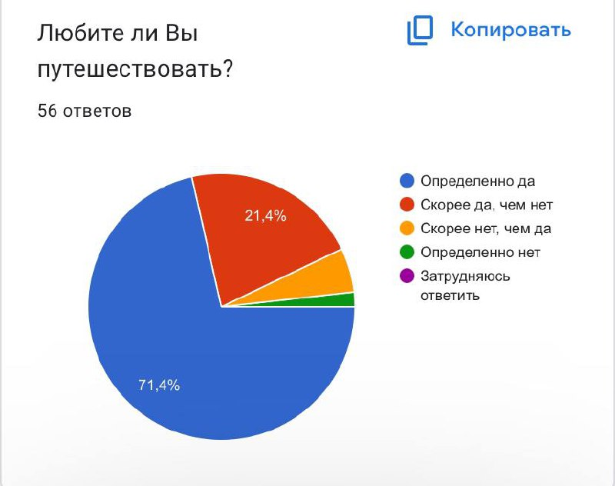
Рисунок 1 – Распределение ответов на вопрос: «Любите ли Вы путешествовать?»
По рисунку 1 видно, что путешествовать предпочитает большая часть опрошенных (вариант ответа «определенно да» – 71,4%, «скорее да, чем нет» – 21,4%). Это говорит о том, что респонденты для путешествия имеют не только материальную возможность, но и желание. Только небольшая часть опрошенных не хотят путешествовать (вариант ответа «скорее нет, чем да»и «оптеделенно нет» – 6%). Так же небольшая часть респондентов ушли от ответа (вариант ответа «затрудняюсь ответить» - 1%).
Далее респондентам было предложено ответить на вопрос «С какой целью Вы путешествуете?» (рис. 2). Было предложено выбрать 3 самые актуальные причины.

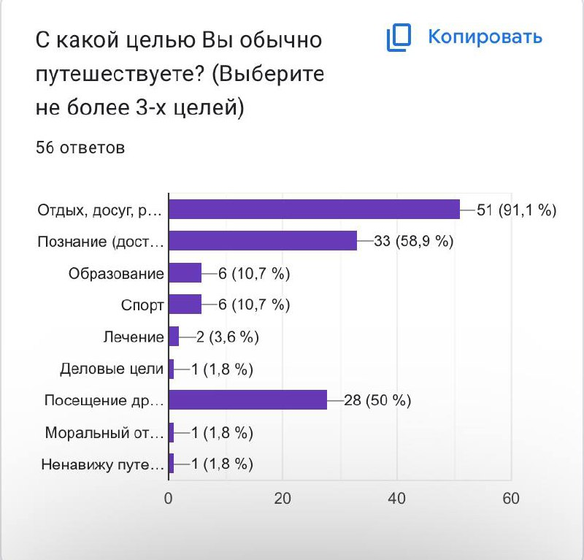
Рисунок 2 – Распределение ответов на вопрос: «С какой целью Вы обычно путешествуете?»
По данным диаграммы видно, что наиболее распространенными являются следующие варианты путешествий: «отдых, досуг, развлечения», «посещение друзей, родственников», «познание». Это указывает на тенденцию выбора цели для путешествий у молодежи. Менее востребованными оказались, такие варианты как «лечение», «деловые цели», «спорт», «образование».
Следующий вопрос был направлен на определение отношения молодежи к внутреннему туризму (рис. 3). Большинство опрошенных положительно относятся к путешествиям по России (вариант ответа «отлично, я предпочитаю путешествия по России» – 66,1%). Чуть меньшая часть хорошо относятся как в внутреннему, так и зарубежному туризму (вариант ответа «хорошо, я езжу как по России, так и в другие страны» - 26,8%). И небольшой процент респондентов предпочитают путешествовать в зарубежные страны и затрудняются ответить (7%).

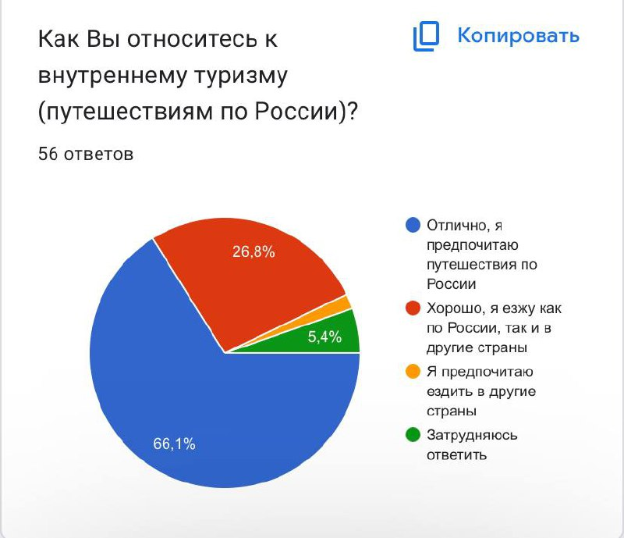
Рисунок 3 – Распределение ответов на вопрос: «Как Вы относитесь к внутреннему туризму (путешествиям по России)?»
Далее респондентам было предложено самостоятельно написать почему они делают такой выбор в вопросе №3. Ответы касались различных областей жизни. Часть опрошенных хорошо относятся к России и считают ее благополучной и интересной для путешествий: «В России много красивых мест», «Люблю Россию», «Наша страна богата не только ресурсами, но и культурными аспектами. Можно много узнать нового. Другие страны также интересно посещать», «Россия - очень многообразная страна с различными культурами и природными зонами», «Россия большая страна с разными замечательными местами», «Россия - большая и красивая страна. По ней приятно путешествовать», «Хотелось бы побывать в как можно больше новых местах».
Также респондентами давались ответы, которые были обоснованы материальной, политической и юридической стороной: «Нынешняя ситуация в мире», «Отсутствует загранпаспорт», «это дешевле и проще», «Нет других вариантов, нет денег», «финансы», «дешевле», «Потому что нет возможности выехать заграницу»). Также участники опроса дали общие ответы: «Так получилось», «Не люблю тратить время попусту», «Не знаю»).
Исходя из представленных данных, можно сделать вывод, что большинство респондентов обосновали свой выбор в предыдущем вопросе.
Далее были заданы вопросы о том, где путешествуют близкие участников опроса внутри страны и с кем сами опрошенные обычно путешествуют. Это позволило узнать отношение к внутреннему туризму близких, тем самым влияние другого мнения на опрошенных (рис. 4).
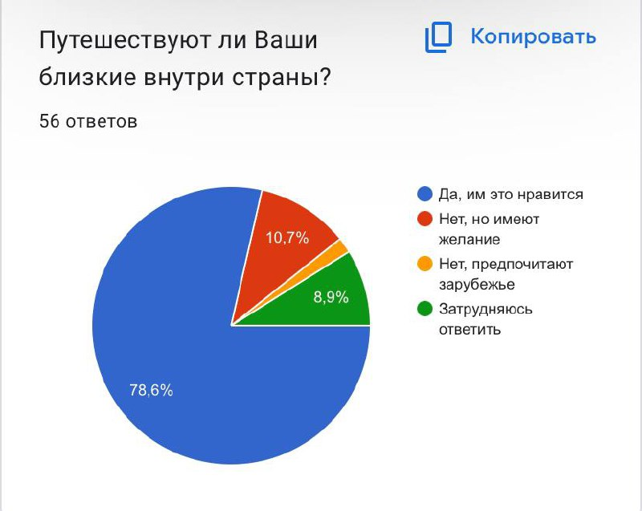
Рисунок 4 – Распределение ответов на вопрос: «Путешествуют ли Ваши близкие внутри страны?».
Большинство респондентов положительно относятся к путешествиям внутри страны (варианты ответов «да, им это нравится» - 78,6%, «нет, но имею желание» – 10,7%). Меньшая часть опрошенных не выбирают внутренний туризм (вариант ответа «нет, предпочитаю зарубежные страны» и «затрудняюсь ответить» – менее 10%).
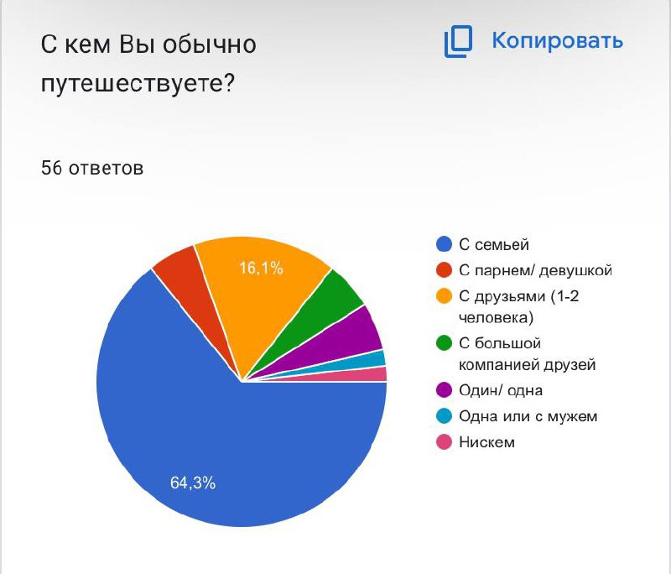
Рисунок 5 – Распределение ответов на вопрос: «С кем Вы обычно путешествуете?».
Можно сделать вывод, что большинство респондентов путешествует с семьей. Это дает возможность предположить, что выбор респондентов обуславливается не только личным желанием, но и выбором окружения.
Был также задан вопрос о количестве путешествий в год (рис. 6).
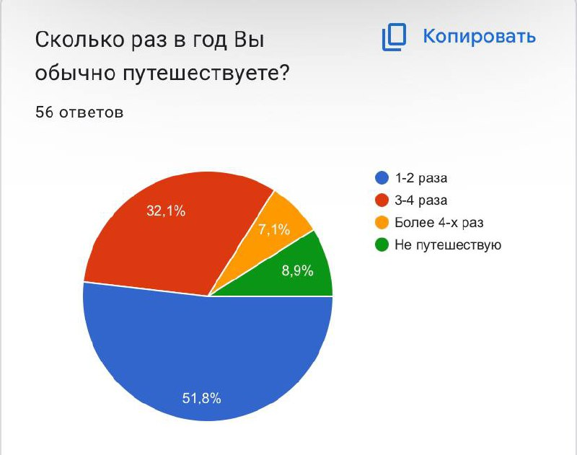
Рисунок 6 – Распределение ответов на вопрос: «Сколько раз в год Вы обычно путешествуете?»

Согласно рисунку 6, почти половина опрошенных путешествуют 1-2 раза в год (51,8%). Четвертая часть респондентов путешествую 3-4 раза в год (32,1%). И самая малая часть путешествуют более 4 раз в год (7,1%). Эти данные показывают, что молодежь имеет желание и возможность путешествовать.
Далее, респондентам предлагалось ответить на вопросы и оценить по шкале от 1 до 5 какими определяющими факторами они бы руководствовались, если бы выбирали путешествие по России и зарубежным странам. Требовалось оценить такие факторы как стоимость, качество обслуживания, культурное наследие, развлекательные/увеселительные программы, природные особенности (море, горы, пустыня и т.д.), климатические условия, престиж, развитость и расположение инфраструктуры.
Сравнение графиков показывает, что уровень важности почти всех предложенных факторов в путешествиях по зарубежным странам довольно низкий в отличии от путешествий по России. Но существует общая тенденция определения важности некоторых факторов («стоимость», «особенности (море, горы, пустыня и т.д.)», «климатические условия»).
Оценивая туристическую отрасль России (рис. 7), большая часть опрошенных считает, что Россия способна конкурировать с зарубежными (51,8%), около четверти считает, что мы немного отстаем от зарубежных стран (21,4%), и часть респондентов считает, что в отдельных областях Россия опережает зарубежный туризм (17,9%).

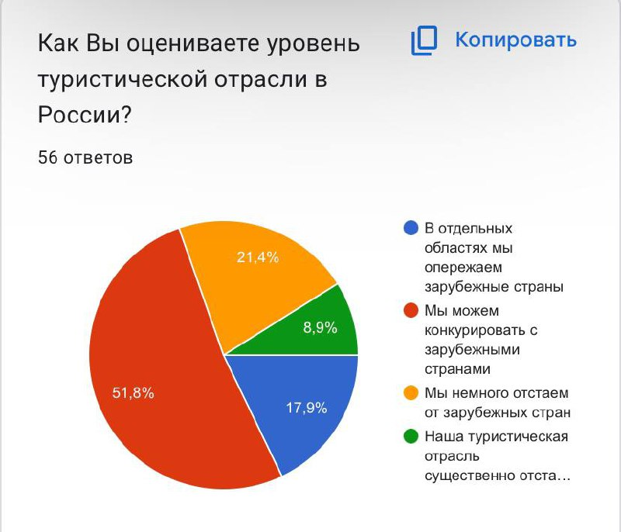
Рисунок 7 – Распределение ответов на вопрос: «Как вы оцениваете уровень туристической отрасли в России?»
Еще один вопрос был направлен на выявление самых популярных направлений для отдыха в России. Самыми популярными респонденты считаю курорты Краснодарского края, включая как море, так и горные направления. Далее по популярности выделены центральная Россия, Москва, Санкт-Петербург. Так же респонденты выделяли Крым, Карелию, Байкал и Алтай.

ЗАКЛЮЧЕНИЕ
Туризм – важная отрасль, помогающая развитию страны, не только в культурной и социальной отраслях, но и в экономической. Но из-за продолжительного формирования во внутреннем туризме стандартов зарубежного туризма, в обществе складывается мнение, что внутренний туризм менее развит в отличии от зарубежного. Именно это и приводит к проблемам экономического характера.
Представленные теоретические данные говорят о том, что внимание внутреннему туризму в России уделяют. Развитие отрасли происходит и это противоречит частому мнению о том, что туристическая отрасль в России не развивается, а только деградирует. В формировании внутреннего туризма.
По результатам проведенного исследования, мы видим, что россияне готовы поддерживать внутренний туризм. Большая часть респондентов положительно относятся как к самой стране, так и к развитию в ней туристической отрасли. Но для этого требуются как материальные средства, так и законодательная база, в которой очень нуждается внутренний туризм.
И во внутреннем и в зарубежном туризме имеются минусы и плюсы. Значимость факторов выбора места в России и за рубежом совпадает. Это позволяет поставить внутренний и зарубежный туризм на один уровень.
Проанализировав теорию, проведя эмпирическое исследование и сравнив его с результатами прошлого года, можно прийти к выводу, что существует определенная тенденция развития внутреннего туризма. Внутренний туризм – новая отрасль, на которую только недавно стали делать упор в России.
Наша страна способна быть на одном уровне, а иногда даже конкурировать с зарубежными странами в туристической отрасли. Но для того, чтобы прийти к этому уровню стоит поработать над многими составляющими внутреннего туризма.

СПИСОК ИСПОЛЬЗОВАННЫХ ИСТОЧНИКОВ
- Берестовой А.А. Сратегия и основные результаты государственного регулирования в туристской сфере Приморского края // Туризм на ДВ: бизнес, инвестиционные стратегии, образование и экология. / А.А. Берестовой. Материалы региональной научно-практической конференции - Владивосток: Дальтур, 2003
- Биржаков М.Б. Введение в туриз. – М.,2001.
- Биржаков М.Б., Никифиров В.И. Аналитическая записка. Состояние и проблемы туризма в Российской Федерации // Под ред. Биржаков М.Б., Никифирова В.И -СПб.: Невский фонд, 2004.-82с.
- Богатов А.П. Туристские формальности. - М.: Академия, 2006.
- Буторов С.А., Каныгина О.М. Внутренний туризм в России: современное состояние и перспективы // Сервис plus. 2021. Т.15. №4. С. 12-19. DOI: 10.24412/2413-693X-2021-4-12-19.
- Виханский, О.С. «Менеджмент», М.: ЭКМОС, 2003.
- ГОСТ 50644-94 «Туристско-экскурсионное обслуживание. Требования по обеспечению безопасности туристов и экскурсантов»
- Гуляев В.Г. Туризм: экономика и социальное развитие. - М.: Финансы и статистика, 2003.-304с.: ил.
- Закон РФ от 05.02.2007г. № 12-ФЗ «О внесении изменений в Федеральный закон «Об основах туристской деятельности в Российской Федерации».
- Здоров А.Б. Экономика туризма: Учебник. - М.: Финансы и статистика, 2005. - 272 с.: ил.
- Квартальнов В.А. Туризм: Учебник. - М.: Финансы и статистика, 2003. - 320 с.: ил.
- Нюренбергер Л.Б., Новгородов П.А., Мальгин А.В., Петренко Н.Е. Российский рынок туристских услуг: современное состояние, проблемы, региональная специфика // Креативная экономика. – 2022. – Том 16. – № 12. – С. 5079-5100. – DOI: 10.18334/ce.16.12.116658
- Отчет Всемирного Совета по туризму и путешествиям (WTTC) «Влияние туризма на рынок труда и экономику в Российской Федерации», 2006г. - 72с.
- Стратегия развития внутреннего туризма в 2020 году // welkometimes.ru/opinions/strategiya-razvitiya-vnutrennego-tur¡zma-v-ross¡¡-v-2021 -godu

- Туризм в цифрах. 2008. Статистический сборник.
- 5. Чернышенко: россияне совершают в среднем менее одной турпоездки в год // tourism.interfax.ru/ru/news/articles/70632/ Как нам представляется, в настоящее время значительная часть россиян не могут позволить себе даже одну поездку в год.
- Шнейдерман И.М., Гришанов В.И., Гузанова А.К., Ноздрина Н.Н. Проблемы ветхого и аварийного жилья в России // Народонаселение. Т.22, № 4, С.21.
- Энциклопедический словарь Брокгауза и Ефрона. В 86 томах. СПб.: Тип. Акц. О-ва «Брокгаз -Ефрон», 1890.
- Чудновский А.Д., Жукова М.А. Управление индустрией туризма России в современных условиях: учебное пособие. - М.: КНОРУС, 2007.-416с.

ПРИЛОЖЕНИЕ А
Программа
на тему: «Отношение россиян к внутреннему туризму »

1. Методологический раздел
1.1 Формулировка и обоснование проблемы
А. Исследовательская проблема
Основные тенденции в туристском спросе на рынке внутреннего туризма заключаются в сохранении приоритетов на традиционные виды отдыха - пляжный на юге России, круизный в Поволжье, оздоровительный и горнолыжный. Однако постепенно возвращается интерес к культурно-познавательному туризму и разновидностям специализированного туризма, таким как охота, рыбалка, а также событийный и экологический туризм.
Необходимыми условиями успешного развития внутреннего туризма в России так же, как и въездного туризма, является формирование качественного туристского продукта, наличие грамотной маркетинговой стратегии продвижения внутреннего туристского продукта на российском рынке, отработанные методы и механизмы реализации рекламно-информационной политики, создание системы профессиональной подготовки персонала, привлечение инвестиций в развитие туристской инфраструктуры.
В России растут объемы внутреннего туризма. Отдых в России пользуется все большим спросом, чему способствует развитие туристической инфраструктуры.
Следовательно, перед российской индустрией туризма встает проблема поиска таких методов построения эффективной системы управления, которые позволили бы укрепить рыночные позиции каждой российской организации, занимающейся обслуживанием туристов, и способствовать тем самым дальнейшему развитию всей сферы туристского бизнеса.
Только четко сформулированная концепция развития туристской отрасли может обеспечить соответствующий уровень качества туристских услуг, отвечающий мировым стандартам, сделать российский туризм конкурентоспособным и, как следствие, добиться существенного роста в России внутреннего туризма.
Б. ЦЕЛИ И ЗАДАЧИ ИССЛЕДОВАНИЯ
Цели исследования:
- Узнать мнение россиян о внутреннем туризме;
- Определить популярные направления для отдыха;
- Оценить современное состояние туризма в России;
Задачи исследования:
1. Определение функций внутреннего туризма в России;
2. Изучение мнения россиян по отношению к внутреннему туризму;
3. Оценка современного состояния внутреннего туристского рынка в России и перспектив его развития.
1.2. ОПРЕДЕЛЕНИЕ ОБЪЕКТА И ПРЕДМЕТА ИССЛЕДОВАНИЯ
Объект исследования – жители Краснодарского края и Ростовской области в возрасте от 18 до 55 лет и более.
Предмет исследования – отношение россиян к внутреннему туризму.
1.3. ПРЕДВАРИТЕЛЬНЫЙ АНАЛИЗ ОБЪЕКТА ИССЛЕДОВАНИЯ
А. ЛОГИЧЕСКИЙ АНАЛИЗ ОСНОВНЫХ ПОНЯТИЙ:
ИХ ОПЕРАЦИОНАЛИЗАЦИЯ И ИНТЕРПРЕТАЦИЯ
Внутренний туризм - это туризм с участием жителей одной страны, путешествующих только внутри этой страны.
Выездной туризм — это любая форма отдыха или путешествий, подразумевающая выезд за пределы родной страны. На сегодняшний день он также считается одним из видов социальной, культурной, политической и экономической связи между разными странами
Въездной туризм - это путешествия, организуемые для граждан иностранных государств по территории своего государства, связанные с пересечением государственной границы с целью некоммерческой деятельности на срок от 1 суток до 1 года.
Тенденция развития - это направление изменения (развития) состояния объекта в будущем, обусловленное его состоянием в прошлом и в настоящем.
Туристский поток (по числу туристских поездок) – общее количество туристских поездок на определенную территорию за определенный промежуток времени.
Туристский рынок - 1) совокупность потребителей туристского продукта, которые имеют средства его купить сегодня или завтра (потенциальную покупательскую способность); 2) система мирохозяйственных связей, в которой совершается процесс превращения туристско-экскурсионных услуг в деньги и обратного превращения денег в туристско-экскурсионные услуги.ем.
Б. ОПЕРАЦИОНАЛИЗАЦИЯ ОСНОВНЫХ ПОНЯТИЙ
Структурная (См. табл. 1).
Таблица 1
 | Показатель | Индикатор |  | Шкала
1 | Стремление россиян к путешествиям по России | Степень стремления | - Да, я хочу  - Нет, я не хочу | порядковая
2 | Важность развития внутреннего туризма для россиян | Степень важности | - Важно  - Скорее важно, чем не важно  - Скорее не важно, чем важно  - Неважно | порядковая
3 | Зависимость возможности и желания путешествовать по России | Степень зависимости | - Зависит полностью  - Скорее зависит, чем нет  - Скорее не зависит, чем зависит  - Не зависит совсем | порядковая
4 | Желание путешествовать по России | Наличие и степень желания | - Однозначно да  - Скорее да, чем нет  - Скорее нет, чем да  - Однозначно нет | порядковая

В. ОСНОВНАЯ ГИПОТЕЗА
Гипотеза исследования: У россиян нет желания изучать и путешествовать по своей стране. Это связанно с уровнем сервиса на предлагаемых курортах и направлениях, так же это взязано с малым количеством направлений и видов отдыха в России.
2. ОРГАНИЗАЦИОННО-МЕТОДИЧЕСКИЙ РАЗДЕЛ
2.1. ОПРЕДЕЛЕНИЕ МЕТОДА ВЫБОРКИ
Исследование носит разведывательный характер.
Тип выборки – целенаправленный, метод отбора респондентов – метод «снежного кома».
Объем выборки n = 56 человек – молодых людей Краснодарского края и Ростовской области в возрасте от 18 до 55 лет и более.
Методами сбора первичной информации выступает анкетирование.
Способ организации выборки: выборка по методу «снежного кома», пропорциональная половозрастному составу генеральной совокупности.

2.2. Рабочий план исследования
Рабочий план исследования (сроки и этапы работы)
Этапы | Срок
I. Подготовительный этап:  -определение объекта исследования,  -разработка программы исследования (в том числе интервью для массового опроса), | от 3.04.23 г. до
II. Полевая работа:  -тиражирование вопросов интервью,  -сбор первичной информации,  -совокупность операций, связанных с обработкой полученной первичной маркетинговой информации | От  до
III. Подведение и обобщение итогов:  -анализ полученных данных и формулировка рекомендаций | От  до

2.3. Характеристика методов сбора первичной информации
Данное исследование проводится в анкетирования. По способу: в электронном формате; по характеру: направленное; по степени формализации: формализованное.
Анкета состоит из закрытых и открытых вопросов. Выбор метода сбора информации вытекает из особенностей изучаемой проблемы, характера объекта, поставленных задач.
Методы обработки и анализа информации.
Для анализа информации применяется метод анализа материалов анкеты, с последующей интерпретацией.

ПРИЛОЖЕНИЕ Б
Анкета
Отношение россиян к внутреннему туризму
Здравствуйте!
Студенты социологи обращаются к Вам с просьбой принять участие в исследовании, которое проводится с целью изучения отношения россиян к внутреннему туризму. Прежде чем ответить, внимательно прочтите вопрос и варианты ответов. Обратите внимание на пояснения, указанные в вопросе. Отметьте ответы, совпадающие с Вашим мнением или напишите свой ответ там, где это предполагается. Отвечайте, не пропуская вопросы. Опрос анонимный, Ваши ответы будут использоваться только для статистических обобщений.
Заранее благодарим за сотрудничество!

1. Любите ли Вы путешествовать?
- Определенно да
- Скорее да, чем нет
- Скорее нет, чем да
- Определенно нет
- Затрудняюсь ответить

2. С какой целью Вы обычно путешествуете? (выберите не более 3-х целей)
- Отдых, досуг, развлечения
- Познание (достопримечательности, культурное обогащение)
- Образование
- Спорт
- Лечение
- Деловые цели
- Посещение друзей, родственников
- Другое (укажите):

3. Как Вы относитесь к внутреннему туризму (путешествиям по России)?
- Отлично, я предпочитаю путешествия по России
- Хорошо, я езжу как по России, так и в другие страны
- Я предпочитаю ездить в другие страны
- Затрудняюсь ответить

4. Почему именно так? (открытый вопрос)

5. Путешествуют ли Ваши близкие внутри страны?
- Да, им это нравится
- Нет, но имеют желание
- Нет, предпочитают зарубежье
- Затрудняюсь ответить

6. С кем Вы обычно путешествуете?
- С семьей
- С парнем/ девушкой
- С друзьями (1-2 чел.)
- С большой компанией друзей
- Один/ одна
- Другое (укажите):

7. Сколько раз в год Вы обычно путешествуете?
- 1-2 раза в год
- 3-4 раза
- более 4-х раз
- Не путешествую
8. Какими определяющими факторами Вы бы руководствовались, если бы выбирали путешествие по России?
Оцените, пожалуйста, нижеперечисленные факторы, где 5 - САМЫЙ ВАЖНЫЙ фактор, а 1 - самый НЕ ВАЖНЫЙ.
Категории | 1 | 2 | 3 | 4 | 5
Стоимость
Качество обслуживания
Культурное наследие
Развлекательные/увеселительные программы
Природные особенности (море, горы, пустыня и т.д.)
Климатические условия
Престиж
Развитость и расположение инфраструктуры

9. Какими определяющими факторами Вы бы руководствовались, если бы выбирали путешествие по ЗАРУБЕЖНЫМ СТРАНАМ (ориентируйтесь, исходя из Вашей последней поездки за рубеж или предстоящей в будущем поездки)?
Оцените, пожалуйста, нижеперечисленные факторы, где 5 - САМЫЙ ВАЖНЫЙ фактор, а 1 - самый НЕ ВАЖНЫЙ.
Категории | 1 | 2 | 3 | 4 | 5
Стоимость
Качество обслуживания
Культурное наследие
Развлекательные/увеселительные программы
Природные особенности (море, горы, пустыня и т.д.)
Климатические условия
Престиж
Развитость и расположение инфраструктуры

10. Как Вы оцениваете уровень туристической отрасли в России…
- В отдельных областях мы опережаем зарубежные страны
- Мы можем конкурировать с зарубежными страны
- Мы немного отстаем от зарубежных стран
- Наша туристическая отрасль существенно отстает от зарубежных стран

11. Какие по Вашему мнению самые популярные направления для отдыха в России? (Открытый вопрос)

В заключение, ответьте, пожалуйста, на несколько вопросов о себе!

12. Укажите, пожалуйста, Ваш пол:
- Мужской
- Женский

13. Укажите, пожалуйста, Ваш возраст:
- 18-29
- 30-39
- 40-54
- 55 лет и старше

14. Укажите, пожалуйста, уровень Вашего образования:
- Неоконченное среднее
- Среднее
- Среднее специальное
- Неоконченное высшее
- Высшее
- Другое (укажите):

15. Укажите Ваш тип/род занятий:
- Работаю полный рабочий день
- Работаю не полный рабочий день
- Студент
- Работающий студент
- Временно не работаю
- Свободный график
- Домохозяйка/ безработный
Спасибо за участие в нашем исследовании!

